SOCIJALNA PRIČA:
“KADA POGRIJEŠIM”

PROČITAJ PRIČU.

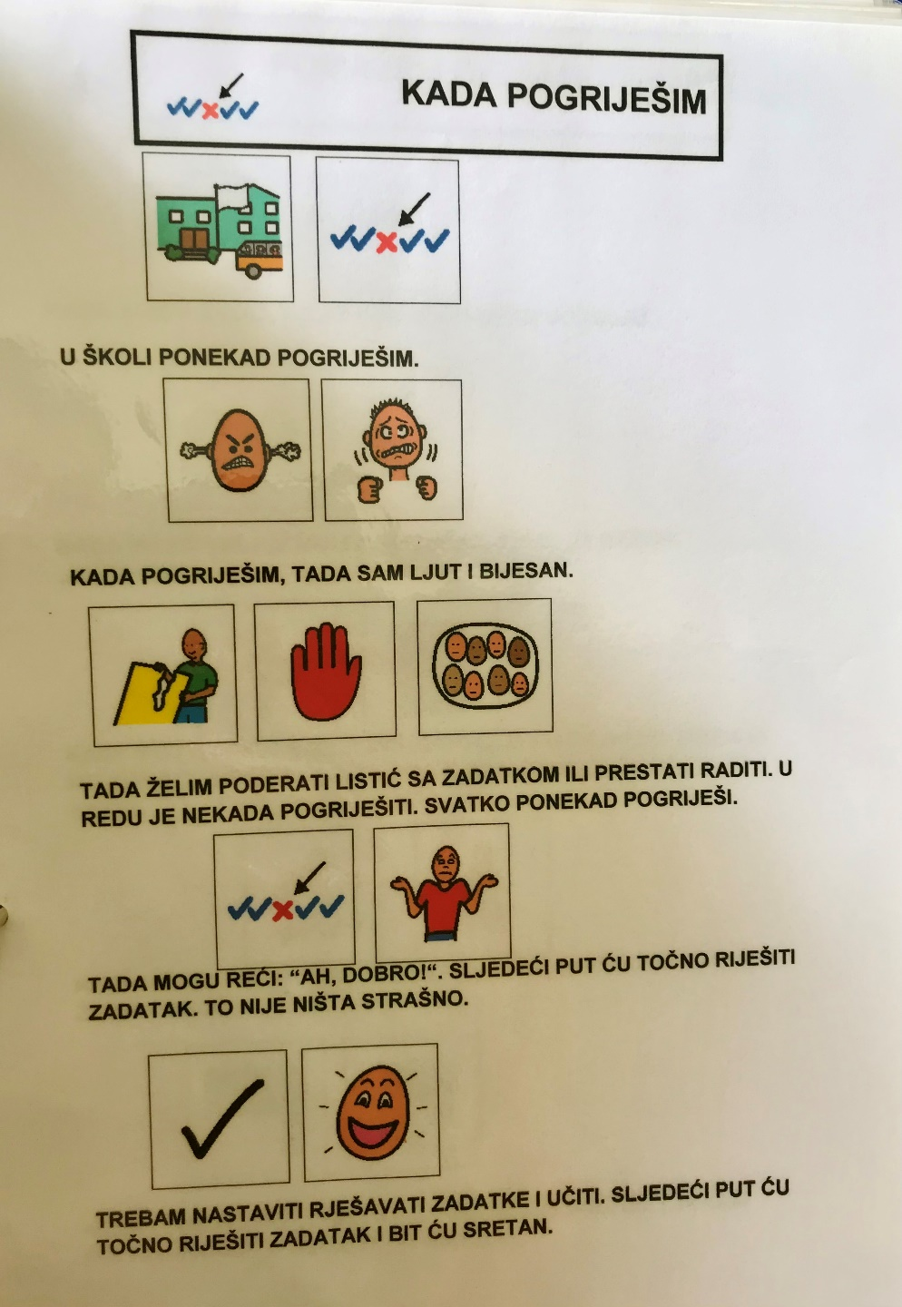

- KAKO SE TI OSJEĆAŠ KADA NEŠTO POGRIJEŠIŠ?

____________________________________________________________

____________________________________________________________

- KAKO SE TADA PONAŠAŠ?

____________________________________________________________

____________________________________________________________

- LJUTIŠ LI SE ČESTO?

____________________________________________________________

- ŠTO MOŽEŠ UČINITI KADA U NEČEM POGRIJEŠIŠ?

____________________________________________________________

____________________________________________________________

